經濟部幕僚單位及行政機關人員從事兩岸交流活動報告書

「兩岸投資交流訪問團」

報 告 書

研提人單位：經濟部投資審議委員會
職稱 ：組長
姓名 ：楊淑玲
參 訪 期 間：104年10月12日至10月17日
報 告 日 期：104年11月10日
（本報告請檢送1式4份）

政府機關（構）人員從事兩岸交流活動（參加會議）報告
- 交流活動基本資料
- 活動名稱：「兩岸投資交流訪問團」
- 活動日期：104年10月12日至17日
- 主辦單位：中華民國全國工業總會
- 接待單位：
- 湖南省：湖南省政府、湖南省工商業聯合會（以下簡稱湖南省工商聯）、步步高集團、九龍集團等。
- 江蘇省：江蘇省政府、南京市政府、蘇寧控股集團、華潤集團、南京奧賽康藥業等。
- 報告撰寫人服務單位：經濟部投資審議委員會
- 活動（會議）重點
- 活動性質
104年度經濟部「促進陸商來臺投資專案計畫」，鎖定對臺灣有益於兩岸產業供應鏈合作、開拓兩岸或全球市場之陸資企業者，籌組機動招商團赴中國大陸進行招商工作，並邀請國內官員、學者專家、產業界代表或業者、專業代理人（律師及會計師）及相關單位與當地的商會及陸企舉行交流座談，交換具體意見，增進陸商對臺了解並強化投資意願。（本團行程表、團員名單如附件1、2）。本次投資訪問團為提高本次招商團的效益，考量江蘇省為20家「優先引進之重點陸企」占比最多的省市，並配合「第十一屆湘臺經貿交流合作會」於10月13日（二）舉辦，整體將以江蘇為主，湖南為輔的形式安排。本團先赴湖南參與該論壇，並與「優先引進之重點陸企」中湖南的兩家企業─湖南九龍集團、步步高集團對接，再赴江蘇與當地「優先引進之重點陸企」對接。
- 活動內容
    - 我方團員名單：
工業總會秘書長蔡練生等4位；經濟部投資審議委員會組長楊淑玲、經濟部生技醫藥產業發展推動小組組長胡慶龍、東亮冷凍有限公司總經理曾俊棋、臺北金融大樓股份有限公司大樓租賃部經理林哲雄、資誠聯合會計師事務所會計師何淑敏、理律法律事務所律師詹致瑋、勤業眾信聯合會計師事務所協理李靜秀，共計11人。
    - 陸方主要代表如下：
      - 中央官方單位：國臺辦副主任龔清概。
      - 湖南官方單位：
        - 湖南省政府：省常委黃蘭香。
        - 湖南省經濟和信息化委員會：主任謝超英、中小企業服務指導處處長夏俊輝、副處長周平、處級幹部謝湘江、中小企業服務中心副主任鄭明。
        - 湖南省臺灣事務辦公室：副主任傅雷、經濟處處長陳軍。
      - 湖南民間單位：
        - 湖南省工商聯：主任湯新華、秘書長漆平波、連絡處處長許量、青年企業家商會副會長李雅璇。
        - 湖南金榮企業(集團)有限公司：總裁李文金、經理羅娟。
        - 步步高業連鎖股份有限公司：總裁陳志強。
        - 湖南九龍經貿集團有限公司：總裁彭青松、貿易事業部總經理姚民、戰略發展部部長吳躍文。
        - 湖南麓谷置業有限公司：董事長楊波。
        - 中部生物谷科技有限公司：副總裁張玉琴。
        - 湖南天康科技有限公司：董事長高澤斌。
        - 雅寧醫療器械有限公司：董事長涂先明。
        - 湖南九華生物科技有限公司：董事長王裕翔
        - 長沙維寧醫療器械有限公司：總經理彭以剛。
        - 湖南湘恆律師事務所：主任鄭宇敦。
      - 江蘇官方單位：
        - 江蘇省政府：臺辦經濟處處長楊劍、副處長李曉志、主任科員劉希佳。
        - 南京市政府：臺辦副主任季斌、經濟處主任科員張沖、主任科員薛荔。
        - 南京市秦淮區政府：副區長裴清海、投資促進局局長吳杰、副局長雷明。
      - 江蘇民間單位：
        - 江蘇省工商業聯合會：聯絡處處長周強軍
        - 蘇寧雲商集團股份有限公司：副總裁王哲、超市公司總經理馮駿、海外購事業部商品部總經理助理睦毅、海外購事業部商品部經理陳鵬、海外購事業部商品部招商經理王玉輝。
        - 南京奧賽康藥業股份有限公司：副總經理兼江寧生產中心總經理蔡繼蘭、副總經理張建義、生產總監杭以榮、設備總監耿恆海。
        - 華潤集團：蘇果超市有限公司副總經理湯健。
        - 江蘇省供銷合作總社：副主任郭盛強。
        - 鵬欣集團：南京水游城商業管理有限公司副總經理熊志偉、南京水游城假日酒店總經理黃岳
    - 本次訪問團重要活動紀要如下：
- 「第十一屆湘臺經貿交流合作會」
- 與會人員：
10月13日上午09時00分訪問團團長蔡練生秘書長等9人參與「第十一屆湘臺經貿交流合作會」，並與國臺辦副主任龔清概、湖南省常委黃蘭香、電機電子工業同業公會莊順吉理事等人舉行交流座談。
- 會議紀要：
    - 「第十一屆湘臺經貿交流合作會」
「第十一屆湘臺經貿交流合作會」於本月13-14日起在湖南邵陽舉行2天。本屆合作會主題聚焦在兩岸「互聯網＋」促進中小企業轉型發展，以及湖南省承接產業轉移等重要議題。兩岸產、官、學界人士約300名共同參會，匯集眾多臺灣知名企業包括統一集團、英業達、羅莎集團等。
    - 透過湘臺會平臺，加強兩岸產業合作
臺資已是湖南境外引資的第二位，包括富士康、旺旺集團、聯華電子、九興控股、統一集團、頂新集團、臺達電子、國產實業等知名企業紛紛落戶湖南。隨著我政府於2009年6月底開放陸資來臺投資，兩岸展開雙向投資的新局，湘企也能可透過與臺灣企業的合作，逐步建立企業品牌形象、提升本身生產效率與產品附加價值，連結全球。透過湘臺會的合作平臺，雙方可就五方面加強合作，包括科技創新領域合作、推進製造產業的升級、拓展農業附加價值合作、深化現代服務業合作，逐步穩健落實雙邊產業合作的項目，共同促進雙邊的經貿關係。
    - 加強湖南與臺灣中小企業交流合作框架協定
工業總會秘書長蔡練生表示，隨著大陸沿海地區人力、土地成本攀升，不少臺資企業逐漸轉移至大陸內陸地區發展，有的臺商選擇移至東南亞國家，有的則選擇大陸內陸地區，已有不少臺商從廣東沿海轉移至江西、湖南等地。像湖南有七千多萬人口和廣大腹地，對臺商而言，除了可以當成生產基地，也可以是發展的市場。
為加強兩邊經貿交流合作的深化，工業總會與湖南省經濟和信化委員會簽署「加強湖南與臺灣中小企業交流合作框架協定」，內容涵蓋建立資訊溝通機制、產業對接、企業服務等合作內容，透過雙邊的框架協定的簽訂，將為更多未來有意願赴臺投資的陸商提供更好的服務條件。
- 訪問團與湖南省經信委舉行交流座談
- 與會人員：
10月13日下午18時00分訪問團團長蔡練生秘書長等9人拜會湖南省經信委主任謝超英、中小企業處長夏俊輝、副處長周平、處級幹部謝湘江、中小企業服務中心副主任鄭明，以及湖南省臺辦副主任傅雷、經濟處處長陳軍等7人。
- 會議紀要：
訪問團團長蔡練生秘書長表示，湖南2015年上半年對外直接投資額達到9.76億美元，同比增長130.5%，湖南「走出去」的成果亮眼，但湖南在臺投資並不顯著，在臺投資多以設立辦事處為主。但湖南截至今年上半年，已累計批准臺資項目2348個，合同臺資額74.43億美元，實際到位臺資61.33億美元。對臺招商引資居境外引資第2位。
根據2015年上半年湖南所發佈的《湖南對接「一帶一路」戰略推動優勢企業「走出去」實施方案》，推薦臺灣能作為是湘企走出去的支點，來臺投資將能加快國際化步伐，承接臺灣優勢產業轉移。臺灣經驗確實可協助中國大陸產業進行轉型升級，兩岸產業優勢互補充滿機會，更有機會一同拓展國際經貿合作空間。
- 訪問團與湖南省工商聯合會舉行交流座談
- 與會人員：
10月14日上午09時30分訪問團團長蔡練生秘書長等9人拜會湖南省工商聯主任湯新華、秘書長漆平波、步步高業連鎖股份有限公司總裁陳志強、湖南九龍經貿集團有限公司總裁彭青松、湖南金榮企業（集團）有限公司總裁李文金、中部生物谷科技有限公司副總裁張玉琴、雅寧醫療器械有限公司董事長涂先明、湖南九華生物科技有限公司董事長王裕翔等17人。
- 會議紀要：
    - 雙方共建交流平臺，深化產業合作機會
訪問團團長蔡練生秘書長肯定湖南工商聯在湖南當地輔導企業、推動市場開放，為湘企走向世界做出了積極的貢獻。湖南工商聯更是湖南歷史最悠久，至今已跨越60多年，會員數多達16萬家，本地首屈一指的工商團體。工業總會1948年於南京成立，目前已涵蓋臺灣159個產業公會，所屬會員廠商達10萬餘家，產值約占臺灣GDP將近3成，達新臺幣13.5兆元，也是臺灣最大、最具影響力的工商團體。透過工業總會和湖南工商聯共同搭起的平臺，協助兩邊的企業深化產業合作，共同激盪促進雙邊經貿發展的機會，讓雙邊的人民都能分享兩岸合作的紅利。
    - 「十三五規劃」下，兩岸產業合作的重要性
在「十三五規劃」下的中國大陸經貿環境，較以往最大的不同在於，過去幾十年高速經濟發展的狀態在未來，將逐漸降速到成為經濟新常態7%的速度發展，並且要擺脫過去以出口為主，未來將以內需為主的市場結構。臺商過去兩頭在外，現在也需要面臨新的改變，開始需要了解以及融入大陸的市場。
中國大陸的服務業中短期將受惠於城鎮化的政策而有高速的成長，這也促使目前第二波臺商到大陸的投資將以服務業為最大宗。現行臺灣的金融業已陸續於中國大陸各地佈點，包括臺灣銀行、富邦銀行、土地銀行等臺灣大型金融機構，並促成許多兩岸指標型的合作案，諸如中國信託入股大陸中信銀行，國泰產險與阿里巴巴控股的螞蟻金服取得資本的合作等，象徵兩岸未來在服務業合作的趨勢將越來越顯著。
    - 投資臺灣，兩岸攜手走向國際市場
近一兩年兩岸不約而同皆針對製造業的轉型提出相關的政策，以及提出實際方面的做法。中國大陸以「中國製造2025」為核心，首要為提高製造業創新能力、加快轉型升級，全面提高發展品質和核心競爭力。目標促使中國大陸由「製造大國」轉型成「製造強國」；臺灣則是提出生產力4.0，以智慧自動化做基礎，盼協助包括製造業、農業與服務業等各行各業，做到「虛（網路）實（生產線）整合」，加強運用智慧機器人、物聯網與大數據。
在兩岸分別提出製造業轉型的大戰略下，某些領域是相互重疊，包括利用互聯網+連結製造產業的智能化、雲端化、大數據化等，兩岸都具有相互合作的利基。臺灣由於在創新研發比較齊備，國際化程度高，陸企將能透過到臺灣投資實現走向世界的願景，再加上臺灣具有豐沛的研發能量以及平均素質高的人力資源，陸企亦能在臺灣建立創新研發中心，提升企業內部製程及研發的競爭力。最後臺灣的國際化程度高，也使得臺灣容易通過國際的認證，藉由投資臺灣，讓兩岸未來合作的空間無限寬廣。
訪問團副團長楊淑玲組長補充臺灣已於2009年6月正式開放陸資來臺，陸資可透過個人、公司或是經由第三地轉投資臺灣。在臺的投資模式可以是設立子公司、分工或是採合資的方式經營。目前對陸資的開放項目幅度，製造業的方面已達97%，另外，半數以上的服務業皆已對陸資開放。此外，臺灣在國際的評比上也屢獲不錯的佳績，2014年WEF全球競爭力臺灣排名全球第14位，美國「商業環境風險評估公司」（BERI）在今年8月所公布的《投資環境風險評估報告》，臺灣排名第4，僅次於新加坡、瑞士及德國。
臺灣國際化程度高、研發能量豐沛，對企業而言，投資臺灣具有相當大的吸引力，例如浙江愛麗芬公司來了臺灣後，借助臺灣的國際平臺，使得該企業的國際訂單多了兩成，悅達看中臺灣紡織業研發實力，投資臺灣南緯共同合作開發機能性布料，上海復星同樣也看好臺灣生醫技術和研發環境，投資臺灣漢霖從事生技醫療的研究。
訪問團團長蔡練生秘書長指出，工業總會為促進兩岸經貿發展、深化兩岸產業交流，以及搭建兩岸企業合作平臺，將會思考如何強化服務已在台灣投資的陸資企業，建構一個適合的平台，加強兩岸企業交流之平臺，並將擬請相關主管機關官員或學者專家說明臺灣產業及社會環境，以建構更友善的投資環境。未來湖南工商聯合會的會員團體瑞有意願來臺投資，工業總會及其平臺將能提供必要的協助以及排除來臺的投資障礙。最後，更希望藉此次的合作，能為雙邊共同促進兩岸經貿發展、深化兩岸產業交流邁向一大步。
- 訪問團與江蘇省政府舉行交流座談
- 與會人員：
10月14日下午18時30分訪問團團長蔡練生秘書長等9人拜會江蘇省臺辦經濟處處長楊劍、副處長李曉志、主任科員劉希佳等人。
- 會議紀要：
- 臺灣投資環境優勢與陸資來臺概況
訪問團團長蔡練生秘書長表示，臺灣於2009年6月底開放陸資來臺投資，兩岸展開雙向投資的新局。截至目前，臺灣累計開放408項業別項目，涵蓋製造業、服務業及公共工程，其中製造業開放幅度達97%，服務業及公共建設之開放幅度達51%。截至2015年8月底止，共有710件投資案，投資金額突破12.7億美元。就金額而言，投資業別集中在批發及零售、銀行業、港埠業，各占25.42%、15.76%、11.38%。
2010年臺灣營利事業所得稅稅率已調降至17%，加值型營業稅稅率5%，中國大陸則分別為所得稅稅率25%，加值型營業稅17%。在中國大陸經濟邁入新常態之際，成長動力將由製造業轉向服務業，臺灣具有國際競爭力的租稅環境，相當適合陸企來臺投資，臺灣經驗可協助中國大陸產業進行轉型升級，兩岸產業優勢互補充滿機會。
- 透過與臺灣合作，提高國際化程度
訪問團團長蔡練生秘書長表示「走出去」是中國大陸現在一個很重要的政策，過去工業總會接待很多大陸官員到臺灣，都是以「招商引資」為主，現在慢慢轉為要「如何臺灣合作」、「如何兩岸有序分工」，讓中國大陸的企業能夠藉著走出去，轉型升級，提升企業國際競爭力。
近年兩岸不約而同都面臨產業發展的阻礙，再加上大陸經濟成長不如預期，無疑更是雪上加霜。若在這個時機下，中國大陸企業透過與臺灣企業合作，發揮「1+1>2」的縱效，走向國際，而臺灣企業藉著與中國大陸企業的合作，打進中國大陸市場，帶動兩岸產業的合作，點燃成長的動能，這無異是兩岸企業合作的契機，也是推動陸企來臺投資的意義和價值。
- 兩岸恢復經貿交流發展迄今，取得良好的進展
兩岸持續深化經貿交流，將為兩岸關係和平發展創造更多的有利條件。自2008年5月展開制度化協商以來，兩岸兩會協商取得了豐碩成果。到目前為止，兩岸已共簽署21項協議，達成2項共識，開放陸資來臺、兩岸大三通、開放陸客來臺自由行等，互動關係有著長足進步，對兩岸關係和平發展新局面有著相當積極的貢獻。

- 參訪蘇寧控股集團並座談
- 與會人員：
10月15日上午09時30分訪問團團長蔡練生秘書長等11人拜會蘇寧集團股份有限公司副總裁王哲、總經理助理睦毅、海外購事業部商品部經理陳鵬、招商經理王玉輝等4人。
- 會議重點：
該集團向訪問團一行簡介公司現況及發展目標。1990年，蘇寧創立於南京，因位於江蘇路和寧海路之間，因而取名為「蘇寧」。經過20多年的高速發展，蘇寧已經成為中國大陸最大的商業零售企業，位列民營企業前三強。蘇寧1600多家連鎖店覆蓋中國大陸、香港、日本的700多個城市。
2013年蘇寧電器基於線上線下銷售渠道的改變，將公司名稱變更為「蘇寧雲商集團股份有限公司」，所謂雲商是指「店商+電商+零售服務商」相結合的新零售業模式，以更好的與企業經營範圍和商業模式相適應。目前旗下電子商務平臺蘇寧易購位居中國B2C行業前三名，經營品類涵蓋家電、3C、圖書、百貨、日用品、化妝品及母嬰等實體商品，以及內容產品、服務商品等，總數超過300萬。
2015 年 8 月 10 日與阿里巴巴達成戰略合作，阿里巴巴將以約 283 億人民幣投資蘇寧雲商，持有後者 19.99% 股份，成為後者的第二大股東，蘇寧以 140 億人民幣認購阿里巴巴新發行的股票，未來雙方將在電商、物流、售後服務、行銷、大數據、物聯網、金融支付等方面展開合作，發展融合網路商店與線下實體商店的整合行銷。2014年全年營收為人民幣1089億元，較去年同期增長3.45%；淨利潤為人民幣8.66億元，年增133.19%。員工人數達18萬人。
蘇寧雲商集團副總裁王哲表示，未來中國大陸的零售業將進入全新的局面，消費者可在線上實體店體驗，系統將能透過大數據的智能分析消費者可能感興趣的商品，下單後轉由線上平臺配送和支付，利用菜鳥網路的智慧化物流分析平臺和蘇寧的物流服務，商品最快在兩小時內就可送達。蘇寧也持續將大城市的據點升級為雲端體驗店，在二三級城市開放直營以及加盟，更好的融合傳統零售商和電子商務公司的優勢，為消費者提供更多元、更快速、體驗型的生活加值服務。此外，副總裁王哲也對訪問團說明目前大陸互聯網+零售業的發展得非常迅速，目前銷售線上與實體的比例約為3:7，過去曾對臺灣燦坤表達入股的意願，但現在中國大陸線上銷售成長幅度各方面都高於實體，預估未來線上的比重將占比越來越大。
該集團坦言，目前對於臺灣的政治氛圍及社會環境仍有所顧慮，擔心來臺灣投資被認為是來瓜分本地的市場，相對於製造業投資而言，認為從事服務業的企業應更為小心謹慎。即便如此，該集團還是一致認為臺灣的商品質量品高且具有競爭力，相當重視對臺特色產品的採購。目前於該集團的網購平臺，其臺灣商品多數是在大陸已有投資的臺商，未來希望與臺灣本地商家有更多的合作機會，甚至還可以嘗試賣臺灣的服務、伴手禮、體檢、醫美等，雖然這些服務的確對大陸消費者具有很大的吸引力，但要將服務業商品化確實相對困難，不過可以先一同合作，共同發掘有機會在中國大陸熱賣的產品。
訪問團團長蔡練生秘書長建議蘇寧雲商在其線上的海外購平臺除了已具備的日本館、歐洲館外，更應設立「臺灣館」。表示工總願意協助蘇寧雲商舉辦在臺說明會，協助蘇寧找到意願合作的廠商。兩岸的交流很重要，更重要的是在兩岸簽訂ECFA後，臺灣的中小企業也能享受成果，改變中小企業對中國大陸的想法。現在許多大陸遊客來臺自由行，已不單單只是為了旅行，有更多旅客來臺的目的都是為了來臺灣血拚，臺灣商品質量高、價位合理相當受到大陸民眾的喜歡，透過蘇寧的通路，帶動臺灣中小企業的優質產品直通中國大陸的消費市場。蘇寧集團當場表示樂觀其成，並就後續相關工作提出具體作法。
- 參訪南京奧賽康藥業並座談
- 與會人員：
10月15日下午15時00分訪問團團長蔡練生秘書長等11人拜會南京奧賽康藥業股份有限公司副總經理兼江寧生產中心總經理蔡繼蘭、副總經理張建義、生產總監杭以榮、設備總監耿恆海，以及江蘇省工商業聯合會聯絡處處長周強軍共5人。
- 會議重點：
該集團向訪問團一行簡介公司現況及發展目標。南京奧賽康醫藥集團，成立於2005年，位在南京江寧科學園，集醫藥、精細化工和保健品研發、生產、市場推廣和銷售為一體的現代高科技民營企業，擁有研發基地、生產基地、商業零售等三大服務基地。
南京奧賽康醫藥集團依靠科研力量研製、生產自己的特色產品----抗腫瘤藥、質子泵抑制劑，現擁有十多項具有自主智慧財產權的發明專利。其研發中心獲得南京市市級企業技術中心認定，子公司江蘇奧賽康藥業有限公司也被評為國家民營科技企業、江蘇省高新技術企業、南京市高新技術企業、江蘇省民營科技企業並獲得南京市優秀民營企業稱號。
我方團員胡慶龍組長回應，目前臺灣生技產業的產值占世界的0.5%，但臺灣在產學研官都有很多研發的能量，通過生技新藥產業發展條例，鼓勵生技新藥公司進行研究與發展、以及人才培訓，而營利事業投資生技新藥公司也有投資抵減的辦法，創造完善的生技產業投資及研發環境。
中國大陸在「十二五規劃」和「十三五規劃」皆將生技產業都列入重點發展產業項目，兩岸可就既有研究基礎的中草藥以及R&D有利基的產品，朝向以結合臺灣的研發實力和中國大陸的市場通路之模式進行合作，像是臺灣太景生醫與中國大陸浙江醫藥通過雙方的合作授權，相關新藥近期已通過CFDA程序，未來將藉由浙江醫藥的通路在大陸上市，成為第一在兩岸上市的臺灣創新專利新藥。同樣，上海復星集團看好臺灣優質的生技研發能力以及豐沛的人才資本，投資臺灣漢霖開展自有產品研發及技術授權，至一定的研發成果後再行至中國大陸從事臨床實驗及產品上市。
- 參訪蘇果超市有限公司並座談
- 與會人員：
10月16日上午09時30分訪問團團長蔡練生秘書長等11人拜會蘇果超市有限公司副總經理湯健、江蘇省供銷合作總社副主任郭盛強等人。
- 會議重點：
該公司向訪問團一行簡介公司現況及發展目標。蘇果超市有限公司成立於1996年7月18日，目前係華潤（集團）有限公司持股80%，江蘇省供銷合作總社持股20%，是江蘇最大的連鎖超市企業，在全中國大陸連鎖企業當中連續多年皆位列前十強，快速消費品零售企業前四強，實體網點覆蓋江蘇、安徽、山東、湖北、河北、河南、江西等地，總數超過2000多點。多年來，蘇果長期致力於農村市場開拓，60%的網點開設在縣及縣以下農村，50%的銷售來自農村市場，並建設了蘇果馬群物流配送中心，為華東最大的單體物流中心，該中心採取先進的物流技術，軟硬體環境在物流業當中居領先地位。
我方回應，蘇果超市若能與臺灣產業展開合作，透過來臺投資設立據點，不僅即時掌握臺灣品牌與消費市場最新發展趨勢；同時，也可方便採購臺灣的商品，實際體驗臺灣在地的消費文化及服務業的管理模式，更有助於改善企業內部的經營型態並提升服務品質。例如武漢中百集團股份有限公司已在設立據點，不僅有助於企業就近學習臺灣流通業的管理知能，更能方便採購臺灣的商品輸入中國大陸市場，提供店內顧客更多元的消費選擇，創造品牌價值以及市場差異性。
- 與南京市政府座談（含參訪南京水游城）
- 與會人員：
10月16日下午03時00分訪問團團長蔡練生秘書長等11人拜會南京市政府臺辦副主任季斌、南京市秦淮區政府副區長裴清海、投資處進局局長吳杰、副局長雷明、南京水游城商業管理有限公司副總經理熊志偉、南京水游城假日酒店總經理黃岳等8人。
- 會議重點：
    - 工總為雙邊搭橋，歡迎蘇企來臺投資
訪問團團長蔡練生秘書長表示南京是工業總會成立之地，且長期以來，工總與南京也保持著密切聯繫，不僅推動了臺灣與南京的經濟交流與合作，也帶動了工總成員在南京的投資。雙邊友好的關係也吸引蘇企來臺投資，蘇企來臺投資的比重超過整體陸資來臺的十分一以上，像是當地知名企業江蘇悅達、保利協鑫皆已陸續赴臺投資。同時，臺灣更具有交通地理的條件優勢，相當適合蘇企投資臺灣做為是「走出去」布局全球的重要樞紐，可藉此和臺灣在電子商務、連鎖加盟、物流、食品加工等領域交流，提升企業的競爭實力。
    - 「十三五規劃」與兩岸未來的合作趨勢
「十三五」規劃是習近平政府執政主導的第一個五年規劃，具有重要意義。「十三五」規劃有幾個特色，經濟發展由「高速成長」轉為「中高速成長」、產業結構由「以出口為主」轉為「以內需為主」、成長動力由「要素驅動」、「投資驅動」轉向「創新驅動」。
由此，兩岸經濟合作必須要探索新模式，推動兩岸經濟深度合作，不能停留在單純的招商引資上。臺灣在資訊技術、精密機械、生物醫藥、現代農業、綠能環保、現代服務業具有優勢。正因臺灣在許多戰略產業中有較先進核心技術、有人才，有R&D，為深化兩岸產業，大陸應多利用臺灣優勢。
    - 參訪南京水游城
由該集團副總經理熊志偉向訪問團一行簡介公司現況及發展目標。南京水游城是一個大型綜合性商業專案，由上海鵬欣集團開發建設。其母集團上海鵬欣（集團）有限公司是一家集房地產開發、礦產實業、現代農業和股權投資等於一體的民營企業集團，目前已擁有全資、控股子公司幾十餘家，資產規模超百億元，員工逾4000人。
南京水遊城作為鵬欣集團為代表的城市綜合商城的打造和運營，以流動的水為主體，集購物、休閒、餐飲、娛樂、旅遊、文化等為一體的休閒購物主題公園。業態以時尚、新潮為主流，含括眾多國際品牌的主力店及次主力店、一流的院線影城、主題特色餐飲，咖啡座、麵包坊、茶餐廳、甜品屋地方以及風味小吃。在酒店部分與假日酒店（Holiday Inn）合作，由洲際酒店集團進行管理。目前該集團也積極發展雲端和實體消費的商業模式，引入阿里巴巴的雲端系統，借力大數據，根據消費者最近來店時間、平均消費金額、消費群體的組成及喜好、來店頻率，以協助商場及商家了解會員的動態，預判市場走向，實現精準營銷。滿足消費者對於多樣化的消費體驗的青睞和關注，為南京民眾帶來全新購物體驗和樂趣。
我方回應，近年南京發展迅速，許多業種都已陸續發展中，甚至都已和互聯網緊密結合，建議部分產業兩岸可採取策略聯盟的方式，互補雙方的優勢。臺灣在零售服務業能做到細緻而貼心，更能結合文創產業擴展更多的消費市場，滿足不同的消費個體，再加上擁有先天製造業的技術條件，屢能在市場上推出平價物美、又受到消費者喜愛的商品。
臺灣商品已擄獲眾多中國大陸消費者的信賴，許多大陸遊客來臺自由行，已不單單只是為了旅行，現在更多來臺的目的都是為了來臺灣血拚。過去幾年南京經常舉辦臺灣名品展，但活動僅維持三天就結束了，無法創造長期的品牌效應，建議南京市政府能多關照臺灣的中小企業，協助中小企業的優質產品進入中國大陸市場，大陸相關的通路商、商場、賣場等也能夠積極對臺採購或與臺灣品牌合作，強強聯手，共同促進兩岸的貿易投資。我方訪問團歡迎南京市的企業來臺進行投資考察，工總能協助接待事宜及安排後續相關的對接活動。

- 遭遇之問題：無。
- 我方因應方法及效果
    - 陸方反映意見
- 陸商對臺灣政治環境有所疑慮：部份陸商擔心政治因素影響商業運作，而且中國大陸的市場還在發展中，認為大陸地區獲利的空間大於臺灣，相關結合互聯網+、運用大數據衍生的商業模式都有機會讓企業實現數十倍成長的願景。以蘇寧雲商集團來說，過去幾年一直在評估來台投資效益，但迄今覺得風險仍高，因此暫不考慮來臺灣投資。但肯定臺灣在製造技術及創新都具有投資的吸引力，整體產品的品質高於中國大陸，因此，一方面期望繼續保持和臺灣良好的互動關係，相互學習，當適當條件成熟後再來臺投資；另一方面，先以採購和貿易來熟悉臺灣產品。
- 陸商希望我方協助尋找合作夥伴：本次參訪多數陸企肯定臺灣的製造技術與產品質量，目前為數眾多所引進的臺灣產品多是臺商在大陸當地生產製造，期待可與我方當地業者合作，中國大陸消費者還是偏好原汁原味的Made in Taiwan，盼我方引薦合適的業者。
- 陸商對臺灣陸資政策仍不熟悉：由於中國大陸幅員廣大，且投資臺灣政策相對複雜，因此，陸企對於投資臺灣僅停留在概念層次，包括可以投資什麼項目？怎麼投資？可能的效益等等，都不甚瞭解。多數陸商對於兩岸合作偏向是在中國大陸採取合資或是入股、技術授權等方式，若非是本次投資交流訪問團的到訪，不會清楚知道臺灣各產業的開放程度、相關政策、投資型態為何，進而重新考慮赴臺投資為該企業帶來的機會及效益。對於有意與臺商合作的陸商，也希望臺灣方面提供相關資訊及聯絡窗口。
- 陸商希望我方和中國大陸能建立農產品便捷通關:本次參訪批發零售業者如蘇寧集團及蘇果超市均肯定臺灣農產品的精細化與優良品質，惟因「通關」、「檢疫」、「檢驗」程序耗時過長，而生鮮農產品不易保存，影響生鮮農產品上架的品質與價格。因此，希望雙方能建立一次過關領貨的綠色通道專案，確保其能夠快速、便捷通關。
    - 我方因應方法及效果
- 加強和中國大陸企業交流：透過廣泛多層次的交流，讓大陸政府、企業更深刻的體認，臺灣是民主社會，相關政策的公布及執行都有其嚴謹的程序，並具有延續性。目前政府開放陸資依據「先緊後鬆」、「循序漸進」、「有成果再擴大」的原則辦理，相關單位已有完整的規範及配套措施。針對有意願來臺投資的陸商有專人諮詢，可為陸商提供投資客製化的服務。同時臺灣也有許多產業公會可扮演兩岸產業之間對接及媒合的橋樑，陸商可與我產業公會對接，保持聯繫，有助於往後赴臺投資標的的找尋。
- 強化邀請陸商來台參訪：中國大陸自2000年後，從中央到地方皆大力鼓勵企業「走出去」，進行全球布局。臺灣位在亞太的中心具有地理區位優勢，相對於中國大陸，台灣的國際化程度高，產業發展成熟，再加上兩岸同屬中華文化，語言的使用以及生活方式皆相似於大陸，相當適合陸企來臺投資並藉由臺灣走向世界。
但是根據去年中國大陸對外投資的調查顯示，陸商來臺投資的比例僅約佔全球投資的0.3%。雖然，陸商普遍認為看好臺灣製造技術含量及優質服務管理，在策略布局上，同樣也認為通過臺灣將能使得企業更加國際化，但往往由於不瞭解臺灣的投資環境，加上無法找到合適之投資標的而作罷，更多的都是吸引臺商赴陸投資。建議我方應強化邀請陸商來台參訪，並鼓勵兩岸民間團體發展多層次的交流，從經貿逐漸擴大為社會、文化、教育等方面，呈現臺灣更多豐富的人文景觀及投資資源。藉此，讓陸商從來臺參訪的那一刻起，將更有意願留在臺灣作後續的投資以及深入臺灣在地發掘合作對象，也有助於促成兩岸從目前貿易以及投資相對失衡的關係，逐步進展為合作夥伴關係，讓中國大陸的資金能夠有序、合法地進入臺灣，同時也能增加對臺的採購，逐步建立良性、友好的經濟夥伴關係。尤其是針對中國大陸大型批發零售商，建議雙方合作仍以貿易為主，我方應積極尋求合作，利用其現有行銷管道，拓展臺灣商品的銷售市場。
五、心得及建議
- 以「如何促進兩岸產業合作」為思考促進陸資來台投資：現在臺灣要引進陸資，最核心的概念就是「要如何促成兩岸產業合作」，讓大陸企業更瞭解臺灣，並依此去深化兩岸產業合作。因為過去兩岸產業合作都是單向的，過去三十年來很多臺商在大陸投資，他們主要利用大陸有較低廉勞工、廣大的土地跟市場，換言之，臺商利用大陸當作一個製造基地。但是這幾年來大陸經濟發展非常快速，包括紅色供應鏈慢慢成形，所以兩岸過去的合作關係慢慢走向一個競合的關係，也產生了一些現象，包括過度的投資、產能過剩、重覆投資、資源浪費等等。所以，兩岸應該進入一個新的階段，就是怎麼樣從「產業合作」的角度，避免上述問題，並加強彼此的合作，包括共同的研發等等，讓兩岸真正能創造互利雙贏。
（二）應強化陸資政策的說明：大陸多數企業對赴臺投資相關規定普遍不了解，但是對於和臺灣企業合作具有高度興趣，由於陸資企業並不熟悉來臺投資的法令規定，多數只侷限在當地省分和臺商合作，未來我方可強化對陸資政策的說明，配合中國大陸民營企業「走出去」的政策，藉由在臺陸企的現身說法來提高陸企來臺投資誘因，以及透過專業代理人（律師及會計師）的諮詢以降低陸企初次投入臺灣市場的不確定性，發掘更多在臺投資潛在商機。最後，也能透過如工業總會等工商團體進一步整合政府及企業的資源，為陸企投資臺灣提供政府政策、產業合作、專業諮詢等多方位的協助。
（三）對於大陸大型批發零售業者，應側重貿易合作：本次參訪廠商蘇寧雲商其在大陸有1700家分店、蘇果超市有限公司是江蘇最大的連鎖超市企業，在全中國大陸超過2000多銷售點。倘能與其合作，當可為臺灣商品找到更大出海口。本次參訪即建議蘇寧雲商在其網購平臺設立臺灣館，迎合大陸消費者對於臺灣各種優秀商品日漸強烈的需求。對方也樂見其成這次的合作，積極聯繫工總希望促成與臺灣的品牌及商家合作的機會。透過蘇寧的通路，帶動臺灣中小企業的優質產品直通中國大陸的消費市場，真正能夠發揮「1+1>2」的綜效。
(訪問團活動照片詳見附件4)
參、謹檢附參加本次活動（會議）之相關資料如附件1-4，報請 備查。

104年11月10日

附件1：「兩岸投資交流訪問團」江蘇、湖南行程表

10/12（一） | 南方航空CZ3018  桃園機場(第二航廈) ──────────────長沙(黃花國際機場)  1620-1850
 | 住宿 | 邵陽華天大酒店
10/13（二） | 0900-1200 | 「第十一屆湘臺經貿交流合作會」
 | 1430-1730 | 邵陽→長沙
 | 1800- | 與湖南省經信委座談
 | 住宿 | 長沙華天大酒店
10/14（三） | 0930-1130 | 與湖南省工商聯座談（含步步高集團及九龍集團）
深圳航空ZH9418
長沙 ───────────── 南京
1540-1710
 | 1830- | 與江蘇省政府座談
 | 住宿 | 南京玄武飯店
10/15 (四) | 0930-1130 | 參訪蘇寧控股集團並座談
 | 1500-1700 | 參訪南京奧賽康藥業並座談
 | 住宿 | 南京玄武飯店
10/16(五) | 0930-1130 | 參訪蘇果超市有限公司
 | 1500- | 與南京市政府座談 （含參訪南京水游城）
 | 住宿 | 南京玄武飯店
10/17(六) | 華信航空AE-988  南京(祿口國際機場) ───────────── 桃園機場(第二航廈)  1130-1335
附件2：2015年工業總會兩岸投資交流訪問團名單-江蘇、湖南

團長
蔡練生（工業總會 秘書長）

副團長
楊淑玲（工業總會顧問、經濟部投資審議委員會組長）

團員
胡慶龍（工業總會顧問、經濟部生技醫藥產業發展推動小組組長）
李美惠（喜滿客影城股份有限公司 副董事長）
林嘉宏（臺灣玻璃工業股份有限公司 營運長）（10/14-10/17）
曾俊棋（東亮冷凍有限公司 總經理）（10/14-10/17）
林哲雄（臺北金融大樓股份有限公司大樓租賃部 經理）
黃健群（工業總會大陸事務組 副組長）
何淑敏（資誠聯合會計師事務所 會計師）
詹致瑋（理律法律事務所 律師）（10/14-10/16）
李靜秀（勤業眾信聯合會計師事務所 協理）
趙君慧（工業總會大陸事務組 專員）
廖至欽（工業總會大陸事務組 專員）
附件3：具有投資意願的陸資企業

編號 | 公司名稱 | 業別 | 投資規劃
1 | 步步高連鎖股份有限公司 | 批發零售 | 計畫來臺設立營運據點。
2 | 湖南九龍經貿集團有限公司 | 批發零售 | 已申請來臺。
3 | 湖南金榮企業(集團)有限公司 | 批發零售、運輸及倉儲業、研究發展服務業 | 計畫來臺成立研發中心
4 | 中部生物谷科技有限公司 | 生技醫療業 | 希望能與臺灣廠商在生技醫療等領域有進一步的合作空間。
5 | 蘇寧電商集團 | 批發零售 | 暫無投資臺灣計畫。然已規劃成立網路「臺灣館」，透過工總協助協助臺灣商品拓展大陸市場。
6 | 南京奧賽康藥業股份有限公司 | 生技醫療業 | 希望能與臺灣廠商在生技醫療等領域有進一步的合作空間。
7 | 蘇果超市有限公司 | 批發零售、運輸及倉儲業 | 計畫來臺設立採購辦事處。

附件4：訪問團活動照片

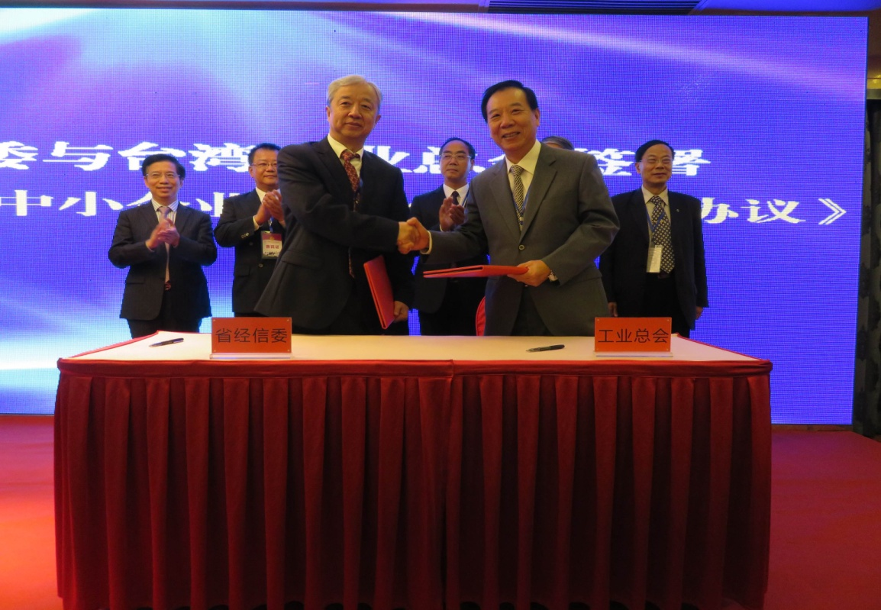
工業總會與湖南省簽訂「湖南與臺灣中小企業交流合作框架協定」 (104.10.13)

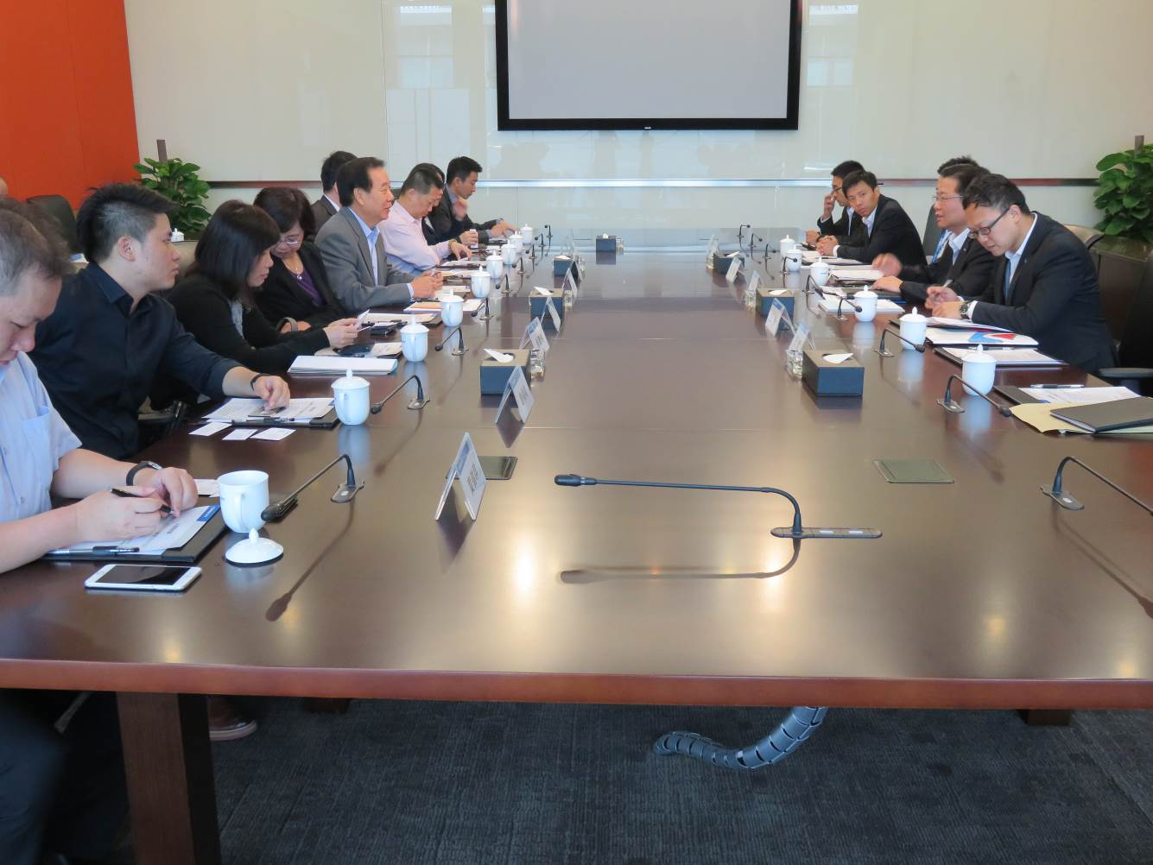
訪問團與蘇寧控股集團進行交流(104.10.15)
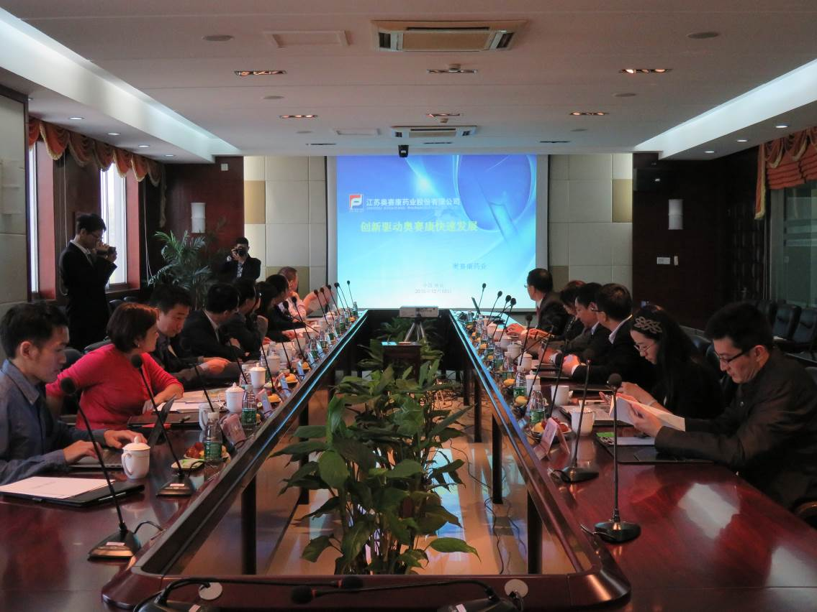
訪問團與南京奧賽康藥業進行交流(104.10.15)

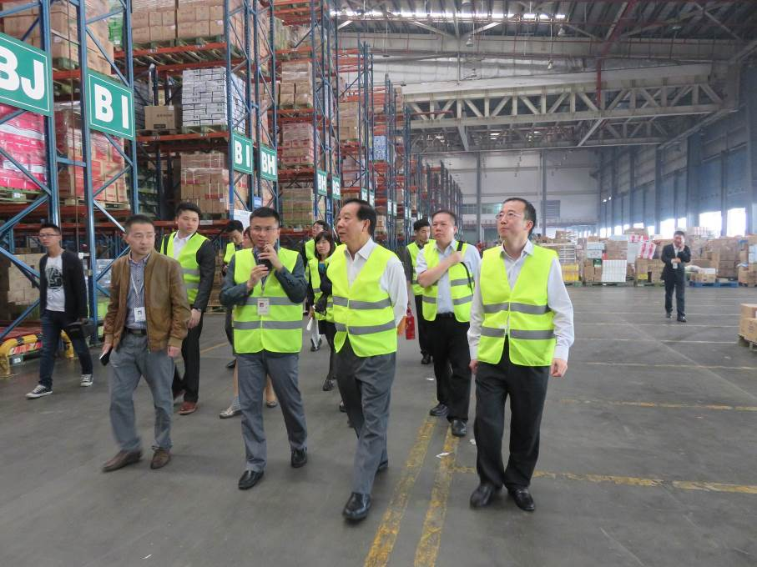
訪問團參訪蘇果超市有限公司旗下配送中心(104.10.16)

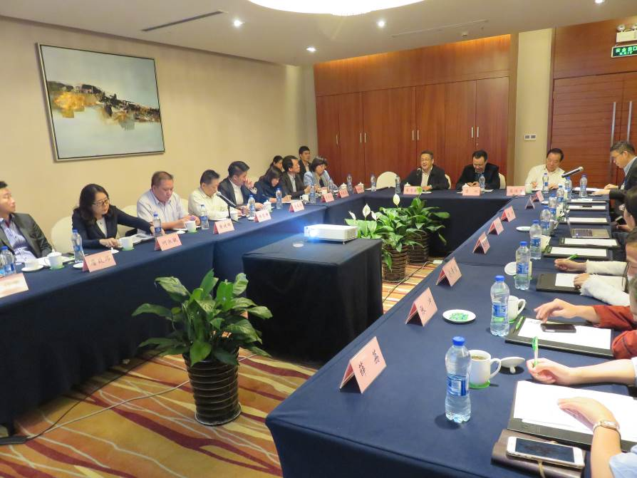
訪問團與南京市政府進行交流(104.10.16)

